S6_L3  
**Traccia**: password cracking. Esercizio Password cracking Sentitevi liberi di utilizzare qualsiasi tool o soluzione alternativa. L’obiettivo dell’esercizio di oggi è craccare tutte le password. Le password da craccare sono le seguenti:   
1) 5f4dcc3b5aa765d61d8327deb882cf99  
2) e99a18c428cb38d5f260853678922e03   
3) 8d3533d75ae2c3966d7e0d4fcc69216b   
4) 0d107d09f5bbe40cade3de5c71e9e9b7   
5) 5f4dcc3b5aa765d61d8327deb882cf99

Procediamo inserendo il nostro codice Hashi in un file di testo e poi, facendoci aiutare da "John the Ripper", estraiamo la password. Prima di farlo, dovremmo selezionare il formato con il comando "--format=raw-md5" e "--incremental", così John continuerà a cercare varie password in modo incrementale.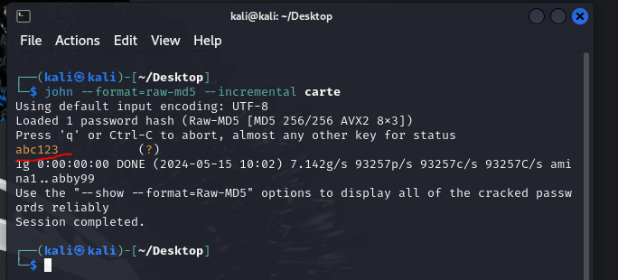

1R) password  
2R) abc123  
3R) charley  
4R) letmain  
5R) La quinta è sempre password, ma per didattica ho provato a vedere cosa succedeva.  
il risultato come possiamo vedere dice che abbiamo già ottenuto i dati di questo codice Hashi e sostituendo “incremental” con il comando “—show” riusciamo a recuperare la password in cado vada perduta